Wildshut startet mit 1. Campus-Symposium

• 19.2.: „Boden, Pflanze, Tier, Gesundheit. Regenerativ denken. Ganzheitlich tun.“
• Internationale Expert:innen wie Anita Idel und Martin Grassberger zu Gast
• Biolandwirtschaft am Stiegl-Gut Wildshut als Praxisbeispiel

Wildshut, 3. Februar 2026: Am 19. Februar startet das 1. Campus-Symposium zum Thema „Boden, Pflanze, Tier, Gesundheit. Regenerativ denken. Ganzheitlich tun.“ auf dem Stiegl-Gut Wildshut. Von 9 bis 17 Uhr diskutieren namhafte, internationale Experten wie Anita Idel, Martin Grassberger und Manuel Winter regenerative, ganzheitliche Lösungen rund um Ernährung, Klima und Landwirtschaft. Der „Wildshut-Campus“ wurde 2025 von den Stiegl-Eigentümern Heinrich Dieter und Alessandra Kiener mit unterschiedlichen Veranstaltungsformaten kreiert, um ganzheitliche Bildung für Körper, Geist und Seele zu ermöglichen. Für den 19.2. gibt es noch wenige freie Plätze (Karten inklusive Tagesverpflegung um 75€, Anmeldung unter biergut@wildshut.at).

Die Salzburger Unternehmer Heinrich Dieter und Alessandra Kiener haben mit dem Stiegl-Gut Wildshut, einer Bio-Landwirtschaft und -Brauerei, bereits 2012 ein zukunftsweisendes Projekt rund um die Themen Kreislaufwirtschaft, Artenvielfalt und neues, nachhaltiges Wirtschaften aus der Taufe gehoben. Und kürzlich wurde ein eigener „Wildshut-Campus“, als Thinktank und lebendiger Raum für Lernen, Austausch und ganzheitliche Bildung für Körper, Geist und Seele kreiert. Im Fokus steht ein respektvoller Umgang mit Menschen, Tieren, Pflanzen und Ressourcen. Gestartet wird nun mit dem 1. Campus-Symposium zu ganzheitlicher Landwirtschaft, das sich vor allem an Landwirt:innen und Menschen richtet, die an Umwelt, Ernährung und Gesundheit interessiert sind. Von 9 bis 17 Uhr diskutieren namhafte, internationale Expert:innen wie Anita Idel, Martin Grassberger und Manuel Winter regenerative, ganzheitliche Lösungen rund um Ernährung, Klima und Landwirtschaft. Im Unkostenbeitrag von 75 € ist die Tagesverpflegung – ohne Abendessen – inkludiert. Veranstaltet wird das Symposium von der Humus Bewegung. Infos und Anmeldung unter: biergut@wildshut.at
Praxisbeispiel Bio-Landwirtschaft Gut Wildshut
In der eigenen Bio-Landwirtschaft werden zukunftsweisende Projekte rund um Kreislaufwirtschaft, Artenvielfalt und neues, nachhaltiges Wirtschaften realisiert. Die Umstellung auf adaptive Umtriebsweide als zentraler Bestandteil folgt als nächster Schritt. Durch flexibel gesteuerte, kurze Beweidungsphasen und ausreichend lange Ruhezeiten wird das Pflanzenwachstum gestärkt, der Boden geschützt und die natürliche Regeneration gefördert. So entstehen artenreiche und widerstandsfähige Weidesysteme, die Humus aufbauen, Wasser speichern und einen wirksamen Beitrag zu Boden-, Klima- und Tiergesundheit leisten.

Programm:
„Warum die Kuh keine Klimakillerin und stattdessen der Schlüssel zu gesunden Böden ist.“
Vortrag & Diskussion mit Dr. Anita Idel
Aus einer wissenschaftlich fundierten, unkonventionellen Perspektive verknüpft Anita Idel – Rindertierärztin, Autorin, Lehrbeauftragte und Wirtschaftsmediatorin – Landwirtschaft, Klima und Ernährung ganzheitlich. Sie lädt in ihrem Vortrag ein, gängige Thesen zu hinterfragen und agrarische Zusammenhänge neu zu denken.
„Warum unsere Zukunft davon abhängt, natürliche Erneuerungsprozesse wieder zuzulassen.“
Vortrag & Diskussion mit Univ.-Prof. Mag. Dr. Dr. Martin Grassberger
Univ.-Prof. Priv.-Doz. Dr.med.univ. Mag. et Dr.rer.nat. Martin Grassberger ist habilitierter Mediziner (Facharzt für Gerichtsmedizin) mit Ärztekammerdiplomen in Umweltmedizin, Ernährungsmedizin und Phytotherapie, promovierter Biologe/Anthropologe, zertifizierter Baubiologe (IBN/BBI), Autor, Facharbeiter Landwirtschaft sowie Fellow der Royal Society of Arts. Er spannt in seinem Vortrag den Bogen von der Landwirtschaft zur menschlichen Gesundheit. Ausgehend von den Thesen seiner Bücher „Das leise Sterben“, „Das unsichtbare Netz des Lebens“ und „Regenerativ“ beschreibt er, wie landwirtschaftliche Praktiken das Mikrobiom von Böden beeinflussen und welche weitreichenden Folgen der Verlust mikrobieller Vielfalt für Umwelt, Ernährung und Gesundheit hat.
Stallführung Bio-Landwirtschaft Wildshut mit DI Manuel Winter und Alexander Steinwender
Pinzgauer Rinder leben am Gut in einem modernen Kompoststall mit viel Raum, Licht und Bewegung. Mit der Umstellung auf Umtriebsweide wird auf Gut Wildshut der nächste Schritt gesetzt, um das Pflanzenwachstum zu stärken und den Boden zu schützen.
„Die Kuh als Schlüssel zu einer besseren Zukunft. Weiden- und Herdenmanagement in der Praxis“
Vortrag mit DI Manuel Winter
Manuel Winter – Gründer der Initiative „Change Grazing“, international tätiger Berater, Impulsgeber, Wissenschaftler und Herdenmanager – verbindet fundiertes Wissen mit Innovationsgeist und veranschaulicht Weide- und Herdenmanagement mit Best-Practice-Beispielen.
Diskussion & Austausch
Im Anschluss an das Symposium wird im Rahmen eines „offenen Abend“ mit den Vortragenden im gutseigenen Restaurant „Einkehr“ vertiefend diskutiert.

Zum Stiegl-Gut Wildshut
Stiegl-Eigentümer Heinrich Dieter und Alessandra Kiener haben im Jahr 2012 das Stiegl-Gut Wildshut als erstes Biergut Österreichs gegründet. Ziel war und ist es, wieder alle Schritte des Bierbrauens in die eigenen Hände zu nehmen, alte, in Vergessenheit geratene Getreidesorten zu kultivieren und sich intensiv mit dem Boden – aus dem das Leben und gute Rohstoffe entstehen – zu widmen. Dabei fungiert das Stiegl-Gut Wildshut als „Forschungs- und Entwicklungsabteilung“ für Stiegl. „Wir möchten Impulsgeber für ein neues Bewusstsein sein und zu einem regenerativen Wirtschaften in Kreisläufen anregen. Unseren Wildshut-Campus sehen wir hier als

Plattform und Impulszentrum, das zum kreativen Denken, zum gemeinsamen Philosophieren, zum Diskutieren und Reflektieren sowie zum voneinander Lernen anregt.“ Das Stiegl-Gut Wildshut ist zu einem einzigartigen Ort der Vielfalt geworden. Mit eigener Mälzerei und Vollholzbrauerei sowie einem Bio-Restaurant und einem
Gästehaus legt man hier den Fokus neben der Produktion hochwertiger Getränke auf Entschleunigung, Genuss und Lebensfreude. So präsentiert sich das Bio-Gut als Ort der Begegnung und des Austausches sowie als Kraftplatz zum Innehalten und bewussten Genießen. www.wildshut.at

Stiegl-Gut Wildshut
Wildshut 8, 5210 St. Pantaleon
Unkostenbeitrag: 75 € (inkl. Verpflegung tagsüber, ohne Abendessen)
Infos & Anmeldung unter: biergut@wildshut.at

Betriebe der Privatkäserei WOERLE und der SalzburgMilch haben die Möglichkeit, geförderte Tickets zu erhalten.

__________________________________________________________________________________________

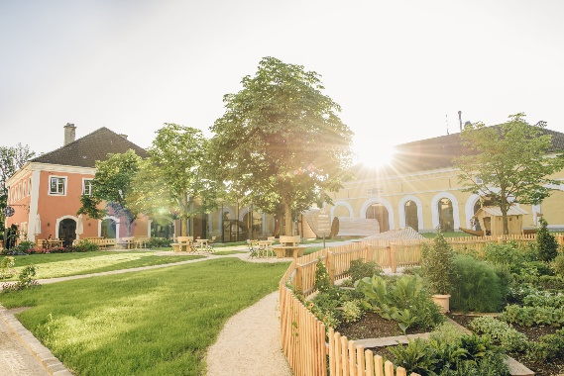
Pressebild 1:

Auf dem Stiegl-Gut Wildshut wurde mit dem „Wildshut-Campus“ ein lebendiger Raum für Lernen, Austausch und ganzheitliche Bildung für Körper, Geist und Seele kreiert. Im Fokus steht der respektvolle, holistische Umgang Menschen, Tieren, Pflanzen und Ressourcen. Das ist auch das Thema des 1. Campus-Symposiums am 19.2.
Bildnachweis: Marco Riebler, Abdruck honorarfrei!

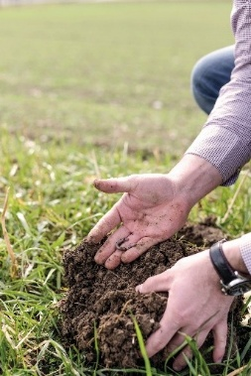

Pressebild 2:

Am 19. Februar startet das 1. Campus-Symposium auf dem Stiegl-Gut Wildshut. Thema „Boden, Pflanze, Tier, Gesundheit. Regenerativ denken. Ganzheitlich tun.“
Bildnachweis: Scheinast, Abdruck honorarfrei!

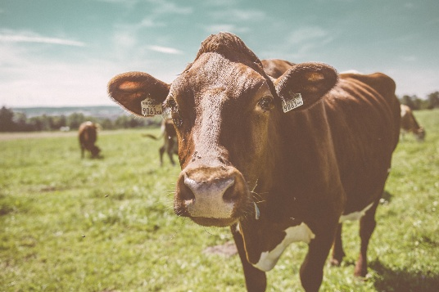
Pressebild 3:
Die Kuh als Schlüssel zu einer besseren Zukunft. Im Bild die alte Rasse „Pinzgauer Rinder“ auf dem Stiegl-Gut Wildshut.
Bildnachweis: Marco Riebler, Abdruck honorarfrei!

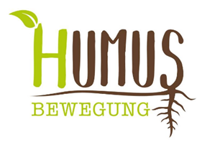
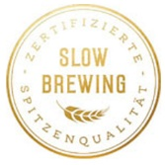
Stiegl-Gut Wildshut
Österreichs 1. Biergut
Wildshut 8
5120 St. Pantaleon
+43(0)6277 64141, www.wildshut.at



Rückfragen richten Sie bitte an:

Pressestelle-Stiegl
Mag. Alexandra Picker-Rußwurm & Marietta Bauernberger, MA

Picker PR – talk about taste, Tel. 0662-841187-0,

office@picker-pr.at, www.picker-pr.at

